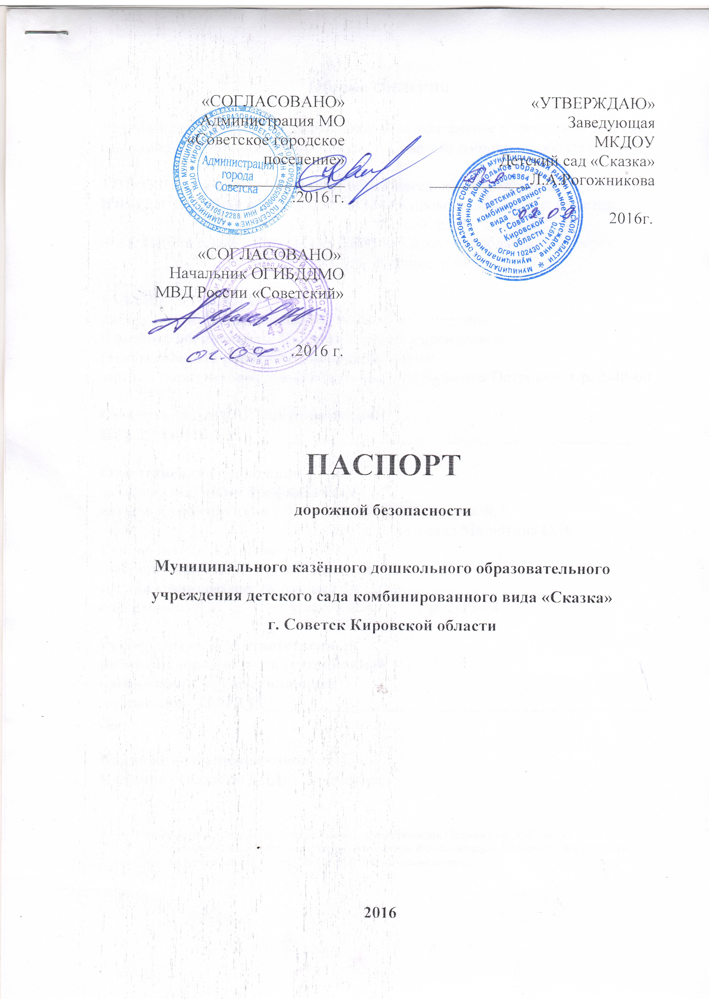
Общие сведения

Муниципальное казённое дошкольное образовательное учреждение детский сад комбинированного вида «Сказка» г. Советска Кировская области

ТИП ОУ: казённое дошкольное образовательное учреждение
ЮРИДИЧЕСКИЙ АДРЕС ОУ: 613340 Кировская область, г. Советск,
ул. Кирова, д. 49
ФАКТИЧЕСКИЙ АДРЕС ОУ: 613340 Кировская область, г. Советск,
ул. Кирова, д. 49

РУКОВОДИТЕЛИ ОУ:
Заведующий: Рогожникова Людмила Александровна
Старший воспитатель: Кушкова Ольга Александровна
Ответственные работники муниципального
органа образования: специалист – Бадьин Вячеслав Петрович т.р. 2-40-60

Ответственные от Госавтоинспекции
ИГБДД ОГИБДД ________________________________________________

Ответственные работники
за мероприятия по профилактике
детского травматизма : заведующий Рогожникова Л.А.
медсестра детского сада Милютина О.В.
Руководитель или ответственный
работник дорожно – эксплуатационной
организации, осуществляющей
содержание УДС*: Малков Н.А. т.р. 2-15-54

Руководитель или ответственный
работник дорожно-эксплуатационной
организации, осуществляющей
содержание ТСОДД*______________________________________________

Количество воспитанников: 151
Наличие уголка по БДД: имеется

- дорожно-эксплуатационные организации, осуществляющие содержание УДС, несут ответственность в соответствии с законодательством РФ (Федеральный закон «О безопасности дорожного движения» № 196 – ФЗ, КоАП, Гражданский кодекс)

Наличие автогородка (площадки) по БДД нет
Наличие автобуса нет
Владелец автобуса нет

Режим работы ДОУ: 07.00 до 19.00 час.

Телефоны оперативных служб:

01 02 03

Содержание

- план – схемы ОУ.
- район расположения ОУ, пути движения транспортных средств и детей
- организация дорожного движения в непосредственной близости от образовательного учреждения с размещением соответствующих технических средств, маршруты движения детей и расположение парковочных мест;
- маршруты движения организованных групп детей от ОУ к стадиону, парку или к спортивно-оздоровительному комплексу:
- пути движения транспортных средств к местам разгрузки/погрузки и рекомендуемых безопасных путей передвижения детей по территории образовательного учреждения.

- План – схема ДОУ.
план – схема района расположения ДОУ, пути движения транспортных средств и детей.

Образец схемы.

